Отчёт по лабораторной работе 1
Цветовые модели
Преобразование RGB CMYK HSV и HLS
Выполнил: ____________________
Группа: ____________
В этой работе я разработал локальное веб-приложение для перевода цвета между RGB, CMYK и моделью HSV или HLS. При изменении любого компонента программа сразу пересчитывает остальные значения и показывает полученный цвет.

Цель работы
Изучить способы представления цвета и реализовать их взаимное преобразование в интерактивном приложении.

Задачи
- Разобрать назначение и диапазоны компонентов RGB, CMYK, HSV и HLS.
- Реализовать ввод цвета через числа, ползунки и палитру.
- Организовать пересчёт через единое промежуточное представление RGB.
- Проверить граничные значения и несколько контрольных цветов.

План и ход разработки
- Сначала я определил диапазоны компонентов и предусмотрел два варианта третьей модели: HSV и HLS.
- Затем я написал функции проверки входных данных и преобразования выбранной модели в RGB. Для HSV и HLS использовал стандартный модуль Python colorsys.
- После этого я сделал страницу с тремя блоками ввода, образцом цвета и HEX-кодом. При каждом изменении страница отправляет данные серверу и получает пересчитанные модели.
- В конце я добавил пояснение текущей формулы, проверку целочисленного ввода RGB и тесты для основных и граничных случаев.

Состав проекта
Разметка находится в index.html, оформление — в styles.css, логика интерфейса — в app.js. Файл server.py содержит локальный HTTP-сервер и расчёты, а test_server.py проверяет результаты преобразований.

Цветовые модели и алгоритм
RGB описывает сложение света на экране, а CMYK — смешение красок с поглощением части света. HSV и HLS не являются отдельными способами физического смешения: это другие координаты того же цвета, удобные для выбора тона, насыщенности и яркости или светлоты.
Модель | Компоненты | Диапазоны
RGB | красный, зелёный, синий | 0–255
CMYK | голубой, пурпурный, жёлтый, чёрный | 0–100 %
HSV | тон, насыщенность, яркость | H: 0–360°; S, V: 0–100 %
HLS | тон, светлота, насыщенность | H: 0–360°; L, S: 0–100 %

Порядок вычислений
Я привожу любой исходный цвет к RGB с каналами от 0 до 1. После этого вычисляю значения всех остальных моделей. Такой порядок позволяет не писать отдельное преобразование для каждой пары моделей.
Для CMYK использую учебную формулу: R = 255 × (1 − C/100) × (1 − K/100). Аналогично G вычисляется через M, а B — через Y. При обратном переводе K = 1 − max(r, g, b), где r, g и b — каналы RGB, делённые на 255. Если цвет чёрный, C, M и Y принимаются равными нулю, чтобы не делить на ноль.
HSV и HLS пересчитываются функциями colorsys. В HSV параметр V означает яркость, а в HLS параметр L — светлоту, поэтому их численные значения для одного цвета могут различаться. При выводе HEX каналы RGB округляются до целых чисел от 0 до 255.

Контрольный пример
Для RGB(255, 128, 0) нормированные каналы равны 1; 128/255 ≈ 0,502; 0. По формуле получается K = 0 %, C = 0 %, M ≈ 49,8 %, Y = 100 %. Тот же цвет имеет HEX #FF8000, HSV ≈ (30,12°; 100 %; 100 %) и HLS ≈ (30,12°; 50 %; 100 %).

Проверенные случаи
Ввод | Полученный результат
RGB(255, 128, 0) | #FF8000; CMYK ≈ (0; 49,8; 100; 0)
CMYK(100, 0, 0, 0) | #00FFFF; RGB(0, 255, 255)
HLS(120°, 50 %, 100 %) | #00FF00; RGB(0, 255, 0)
RGB(0, 0, 0) | #000000; K = 100 %
RGB(255, 255, 255) | #FFFFFF; K = 0 %

Работа приложения
На первом снимке я ввёл оранжевый цвет через RGB. Образец и HEX-код изменились сразу после ввода, а рядом доступны переключатель HSV/HLS и остальные способы задания цвета.
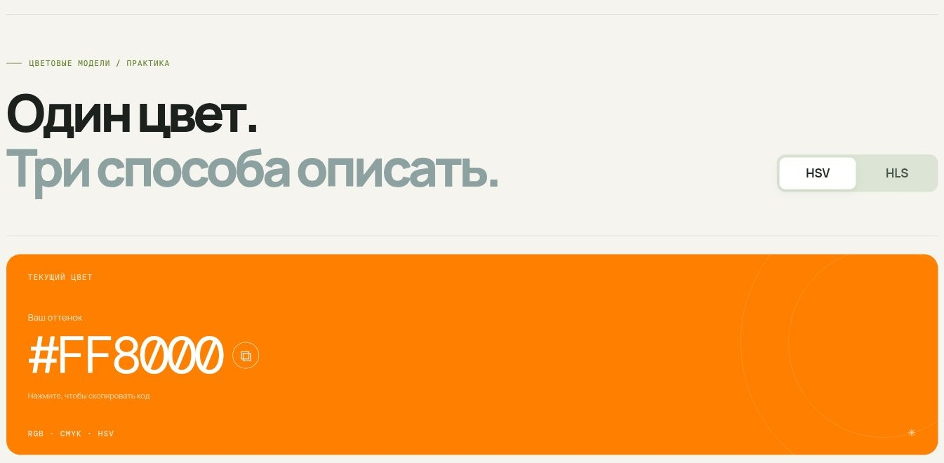
Рисунок 1 — Общий вид приложения при RGB(255, 128, 0)
Значения в блоках RGB и HSV на этом же экране показаны крупнее. Тон около 30° соответствует оранжевой области цветового круга; насыщенность и яркость равны 100 %.
Ввод RGB | Результат HSV
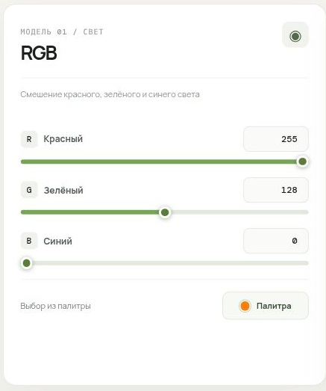 | 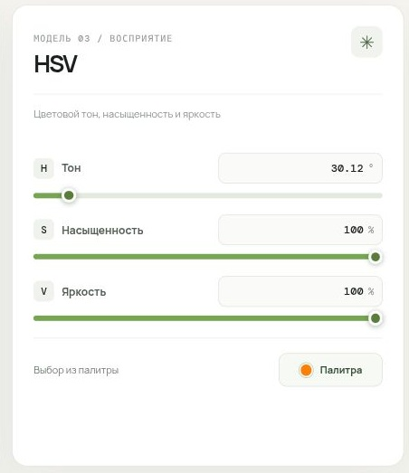
Рисунок 2 — Исходные каналы RGB и пересчитанные значения HSV

Проверка CMYK и HLS
Я задал CMYK(100, 0, 0, 0) и получил голубой #00FFFF. Затем HLS(120°, 50 %, 100 %) дал зелёный #00FF00. Поля ввода показаны ниже.
Ввод CMYK | Ввод HLS
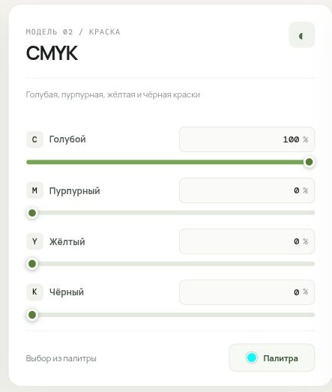 | 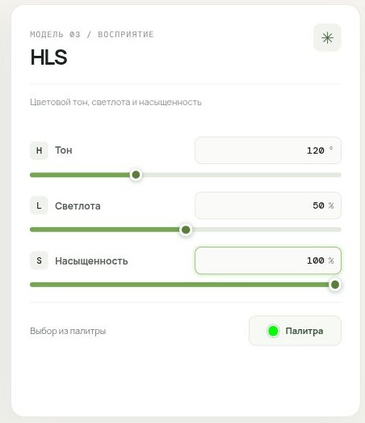
Рисунок 3 — Проверка ввода CMYK и HLS
Панель расчёта показывает формулы для изменённой модели. На снимках ниже видны шаги CMYK → RGB и HLS → RGB.
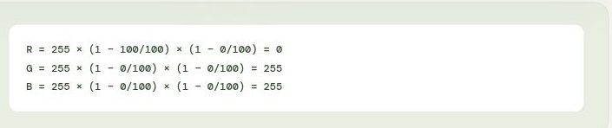
Рисунок 4 — Расчёт RGB для CMYK(100, 0, 0, 0)
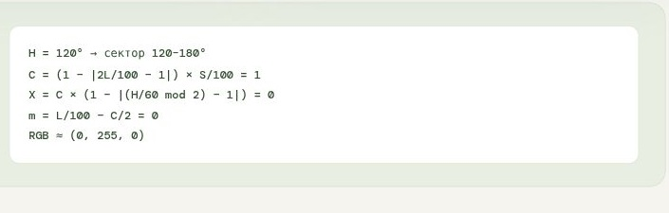
Рисунок 5 — Расчёт RGB для HLS(120°, 50 %, 100 %)

Вывод
Я реализовал и проверил преобразования RGB, CMYK, HSV и HLS. Один цвет корректно отображается в разных моделях. CMYK рассчитывается по упрощённой формуле без профиля принтера, поэтому цвет на бумаге может отличаться.

